**Международная познавательная викторина**

**«В мире насекомых»**

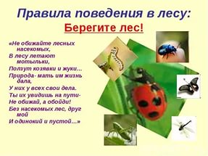

**1.Пауки это насекомые…**

А.Хищники

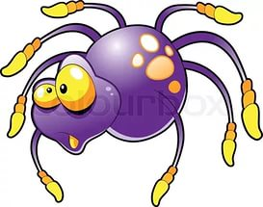

Б.Травоядные

**2.Сколько лап у паука?**

А.4 лапы

Б.8 лап

**3.Где зимуют пауки?**

А.В реке

Б.В щелке коры

**4.Как называют муравьиный дом?**

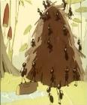

А. Улей

Б.Муравейник

**5.Выберите произведение, в котором встречается герой муравей.**

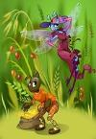

А. Тараканище

Б.Стрекоза и муравей

**6.Почему мух называют вредными насекомыми?**

А.Они на лапках переносят болезнетворные микробы

Б. Они излучают ультрафиолет

**7.Кто нашел денежку в рассказе К.И.Чуковского?**

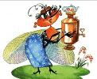

А.Бабочка

Б.Муха

**8.Какое насекомое имеет название месяца?**

А.Жук-мартец

Б.Майский жук

**9.На что похож майский жук?**

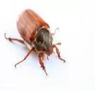

А. На цветок

Б.На желудь

**10.Почему майских жуков называют вредителями лесов и садов?**

А.Они питаются корнями растений

Б. Они пьют воду

**11.Где зимует божья коровка?**



А.Зарывается в землю, прячется в коре деревьев

Б.В реке

**12.Где находятся ушки у комара?**

А.На лапках

Б.В усах

**13.Кто питается сладким нектаром цветов?**

А.Комары - самцы

Б.Комары - самки

**14. Соотнеси картинку и ответ загадки**

|  |  |
| --- | --- |
| 1.Шевелились у цветка все четыре лепестка,  Я сорвать его хотел  Он спорхнул и улетел. | А.  C:\Users\NIOLAI\Desktop\i (5).jpg |
| 2.Красненькие крылышки,  Черные горошки  Кто это гуляет по моей ладошке? | Б. C:\Users\NIOLAI\Desktop\i (7).jpg |
| 3.В лесу у пня суетня, беготня  Народ рабочий целый день хлопочет. | В.  C:\Users\NIOLAI\Desktop\i (3).jpg |
| 4.Хоть и жалят больно,  Их работой мы довольны.  C:\Users\NIOLAI\Desktop\i (6).jpg | Г. |
| 5,Летит, пищит,  Ножки длинные тащит,  Случай не упустит.  Сядет и укусит. | Д.  C:\Users\NIOLAI\Desktop\i (8).jpg |
| 6.Чемпион по прыжкам  Скачет, скачет по лужкам. | Е.  C:\Users\NIOLAI\Desktop\3ce3ec2d927112d11540f19870fbdb13.jpg |

**Ответ:** 1-…, 2-…,3-…,4-…,5-…,6-…

**Молодец. Ты отлично справился со всеми заданиями!!!**